长虹路社区新时代文明实践站
邻里互助志愿服务活动情况登记表

活动时间 | 2023年3月3日  上午9:00-10:00 | 活动地点 | 北环路社区  篮球场
活动主题 | 弘扬雷锋精神 爱耳日送健康
参加活动人员 | 社区志愿者
活动  情况  小结 | 2023年3月3日是第24个全国“爱耳日”，为提高广大群众听力障碍预防意识，有效减少、控制听力障碍发生，3日上午区残疾人联合会联合长虹路社区开展了“弘扬雷精神 爱耳日送健康”宣传活动。  活动现场，社区医务志愿者为居民免费检测听力，向他们讲述日常保护听力及健康用耳的基本常识，耐心解答预防耳聋的咨询，并针对居民耳部特殊症状提出专业性建议。  此次“爱耳日”活动作为雷锋活动月开展的活动之一，通过在辖区普及爱耳知识，引导辖区群众养成健康生活习惯，真正做到“科学爱耳，主动健康”，从而达到延缓辖区群众听力减退，增强群众对耳部疾病的科学认知的目的。
活动图片 | 文字说明
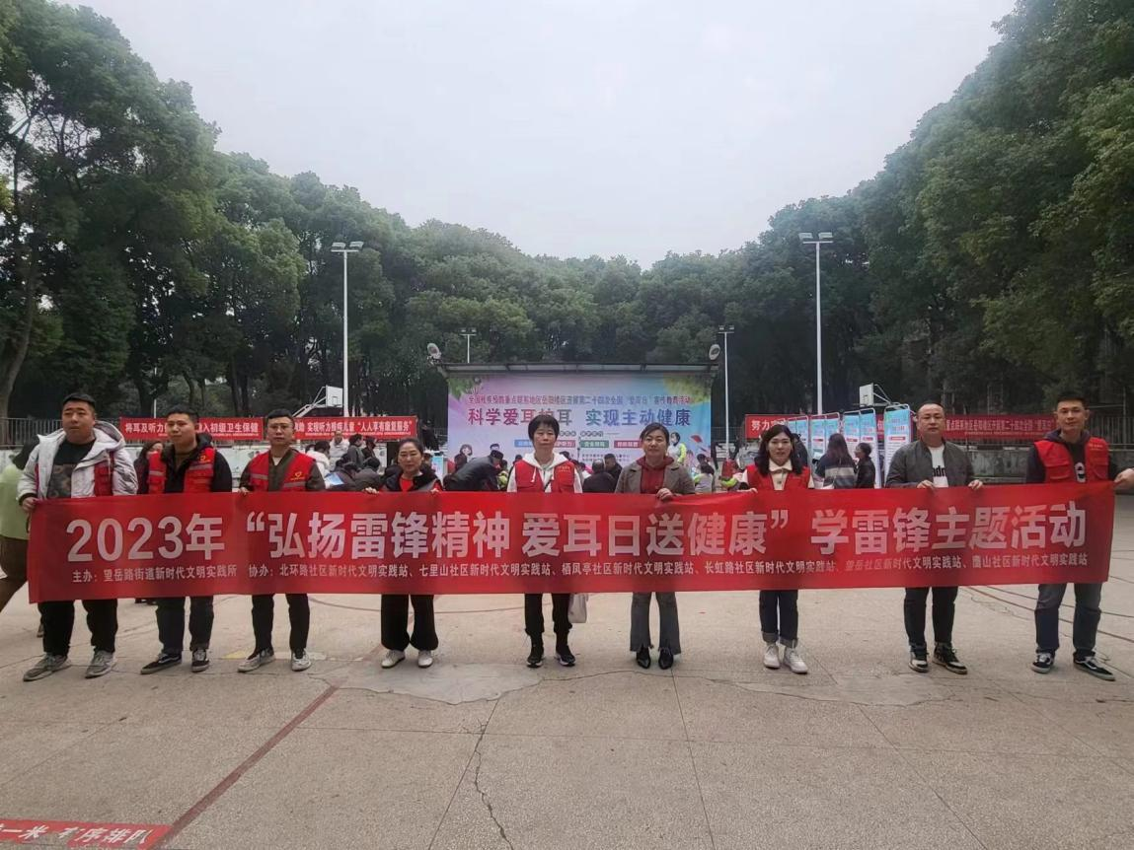 | 图为：2023年3月3日区残疾人联合会联合长虹路社区开展“弘扬雷精神 爱耳日送健康”宣传活动
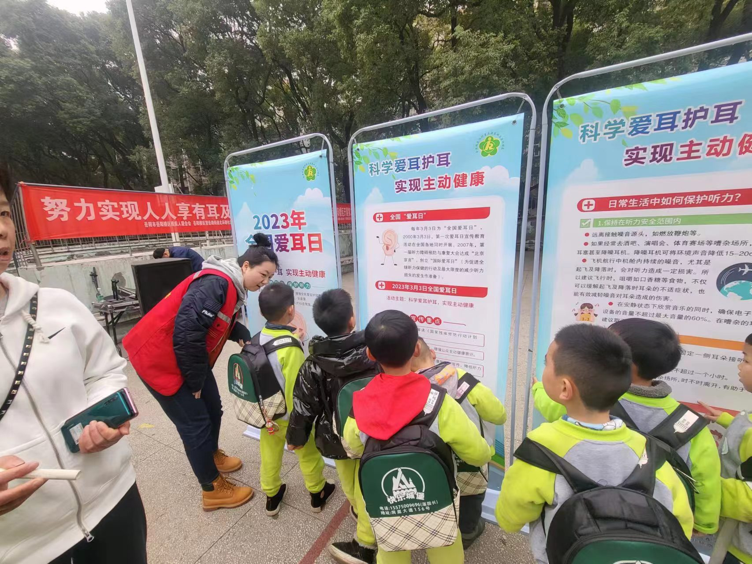 | 图为：2023年3月3日区残疾人联合会联合长虹路社区开展“弘扬雷精神 爱耳日送健康”宣传活动
活动图片 | 文字说明
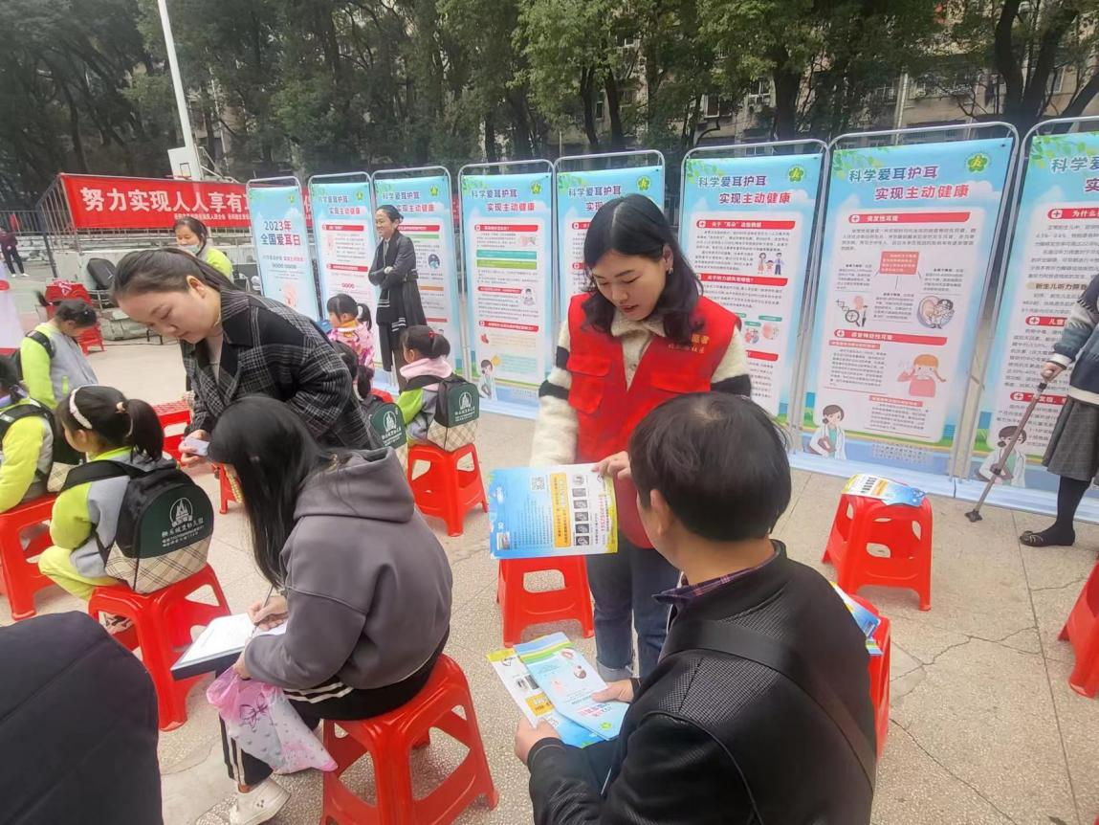 | 图为：2023年3月3日区残疾人联合会联合长虹路社区开展“弘扬雷精神 爱耳日送健康”宣传活动
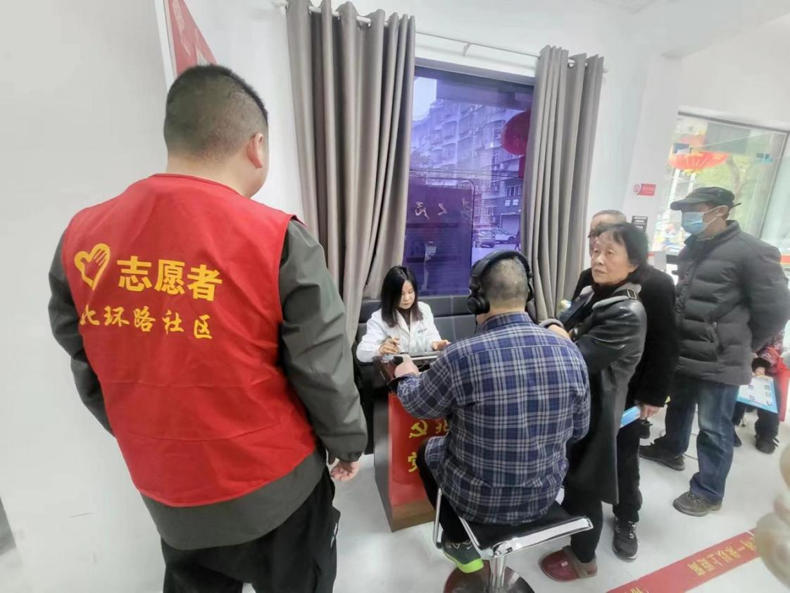 | 图为：2023年3月3日区残疾人联合会联合长虹路社区开展“弘扬雷精神 爱耳日送健康”宣传活动

